TARİH | sabah | öğle | ikindi | GULÜTEN İÇEREN TAHILLAR VEBUNLARIN ÜRÜNLERİ | 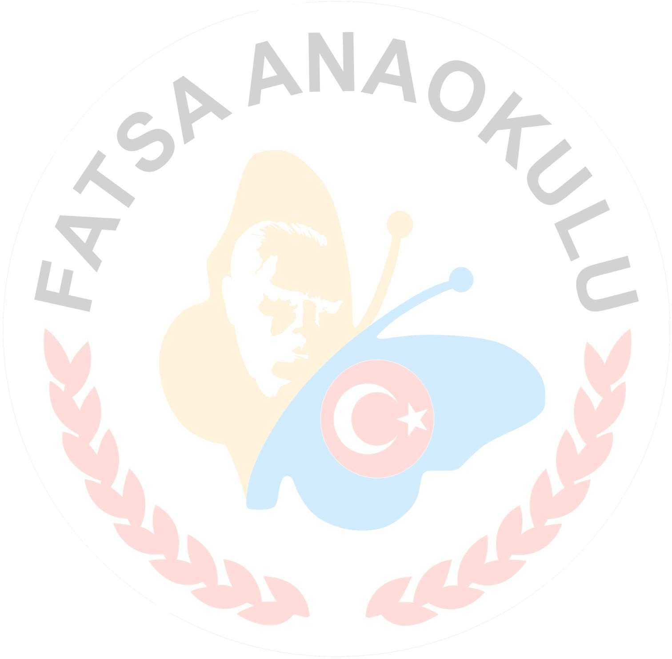  Bulgur,kepek,ir mik,buğday unu,buğday  nişastası, Pasta, kek, puding, Kurabiye, bisküvi, Makarna, erişte  Ekmek, pide, simit,  lahmacun, pişi, Yoğurt çorbası
02.10.2023 | Simit, havuç, top peynir, reçel, süt | Mercimek çorbası, erişte, ayran | Çikolatalı ekmek
03.10.2023 | Omlet, reçel, zeytin,top peynir ıhlamur | Tarhana Çorbası, mantı | Meyve
04.10.2023 | Fırında ekmek pizzası,zeytin, bal, salatalık,süt | Tavuk sote, pirinç pilavı, ayran | İki renk kek
05.10.2023 | Krep,havuç , çikolata, peynir,süt | Nohut, Bulgur Pilavı,turşu | Kalem Börek
06.10.2023 | Haşlanmış yumurta, tereyağlı ballı ekmek,zeytin,süt | Kıymalı patates oturtma, yayla çorbası | Kurabiye
09.10.2023 | Simit,kaşar peynir,zeytin,bal ,süt | Sebze çorbası, spagetti,ayran | Kuru Yemiş | YUMURTA ÜRÜNLERİ | Pastalar, Kurabiyeler, Krep, Omlet,  Fırında  kızarmış kaşarlı ekmek Haşlanmış yumurta, Yoğurt çorbası
10.10.2023 | Omlet, reçel, zeytin,peynir ıhlamur | Nohut yemeği, pirinç pilavı,cacık | meyve
11.10.2023 | Patates kızartması,labne peynir,domates,süt | Kıymalı börek, yayla çorbası | Puding
12.10.2023 | Tost, çikolata, peynir, bal,ıhlamur | Tavuk şinitzel,Pilav,ayran | Kek
13.10.2023 | Poğaça ,reçel,peynir,süt | Mercimek çorbası, keşkek | Ballı ekmek

16.10.2023 | Simit, top  peynir,çikolata,ıhlamur | Yayla çorbası, makarna, ayran | meyve | SÜT VE SÜT ÜRÜNLERİ | Süt, Ayran, Yoğurt Tereyağ  Sütlü tatlılar Puding
17.10.2022 | Çikolatalı ekmek, peynir zeytin  süt | Fırında tavuk baget, pilav, havuç salatası | mozaik
18.10.2022 | Pişi salatalık reçel peynir ıhlamur | Mercimek çorbası, Pizza , ayran | kuruyemiş
19.10.2022 | Omlet peynir zeytin helva süt | Ispanaklı börek,şehriye çorbası, yoğurt | puding
20.10.2022 | Krep bal peynir, havuç, ıhlamur | Sulu köfte, bulgur pilavı | Kalem börek
23.10.2023 | Simit, top  peynir,çikolata, ıhlamur | Ezogelin çorbası fırında patates, mevsim salatası | meyve
24.10.2023 | Haşlanmış yumurta havuç top peynir helva ıhlamur | Tarhana çorbası, makarna , ,ayran | Ballı ekmek
25.10.2023 | Patates kızartması reçel domates peynir süt | Kuru fasulye pilav, tursu | Kakolu kurabiye
26.10.2023 | Pankek çikolata zeytin süt | Köfte patates ayran | börek
27.10.2023 | Tost, top peynir,reçel,havuç süt | Tavuklu pilav, mısır çorbası,yoğurt | kek

